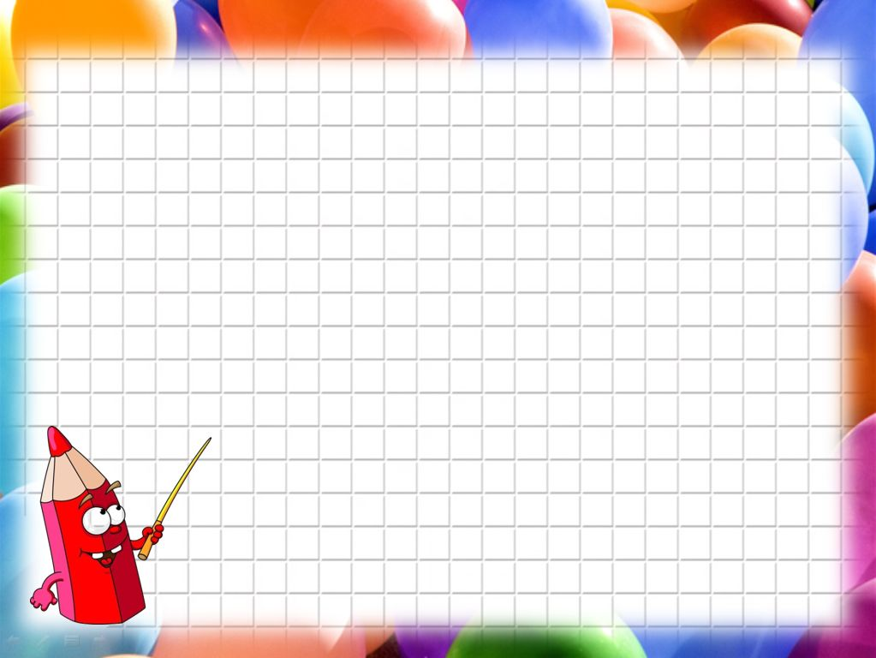

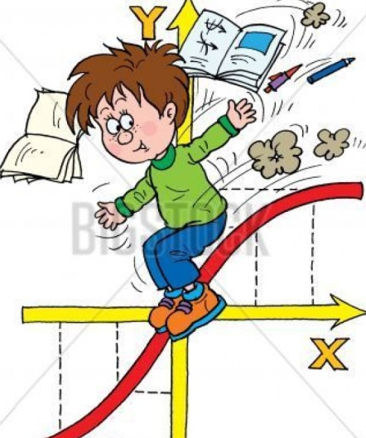
Математика і поезія – це… вираз тієї самої сили уяви, тільки в першому разі уява звернена до голови, а в другому – до серця.
Т. Хілл

... Математика – справа аж ніяк не тільки розуму, але також і фантазії...
Ф. Клейн

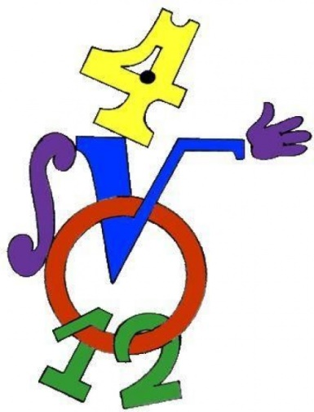
Жодна інша наука не навчає так ясно розуміти гармонію природи, як математика...
П. Карус

Є в математиці щось таке, що викликає людське захоплення.

Ф. Хаусдорф

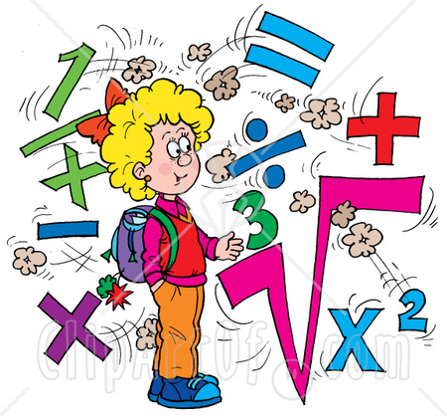
Процвітання та інтереси держави тісно пов'язані з математикою і добробутом.
Наполеон

Найвище призначення математики полягає в тому, щоб знаходити прихований порядок в хаосі, що оточує нас.
Н. Вінер

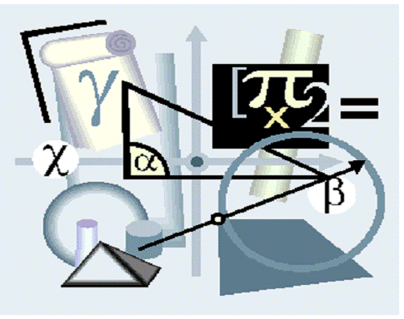
Математика – наука молодих. Інакше й не може бути. Заняття математикою – це така гімнастика розуму, для якої потрібна вся гнучкість і вся витривалість молодості.
Н. Вінер

6 клас

Вікторина «Запитання – відповідь»
(колективна робота)

№ з/п | Запитання | Відповідь
1. | У XV ст. Христофор Колумб відкрив Америку. Дізнайтеся, в якому році це відбулося, якщо сума цифр цього року дорівнює 16, результат від ділення цифри десятків на цифру одиниць дорівнює 4, а остача становить 1.
2. | Вкажіть моменти, коли годинна і хвилинна стрілки годинника зустрічаються.
3. | Циферблат годинника поділіть на шість частин так, щоб у кожній частині було по два числа, суми яких однакові.
4. | Гусениця за день піднімається вгору по стовбуру дерева на 3 метри, а за ніч сповзає на 1 метр. Якої висоти дерево, якщо гусениця досягне його верхівки на шостий день?
5. | В якому трикутнику сума двох його кутів дорівнює третьому?
6. | Якої величини ми побачимо кут 1º, якщо будемо на нього дивитися крізь лупу, що дає збільшення в 4 рази?
7. | Де на земній кулі протягом року день дорівнює ночі?
8. | Назвіть п’ять днів підряд, не називаючи ні чисел місяця, ні днів тижня.
9. | Півтори курки за півтора дня знесуть півтора яйця. Скільки яєць знесуть 3 курки за 4 дні?
10. | У скільки разів сходи на 7-й поверх довші від сходів на 2-й поверх того самого будинку?
11. | На уроці фізкультури учні стали в один ряд на відстані 1 м один від одного. Весь ряд був завдовжки 25 м. Скільки було учнів?

7 клас

Конкурс художників

Завдання
На координатній площині побудувати за координатами точок тварину.

(0;7), (4;8), (6;7), (8;6), (7;7), (6;9), (5;11),

(5;12), (6;11), (7;12), (7;10), (10;7), (10;5),

(8;3), (6;3), (7;2), (9;2), (9;1), (8;1), (7;0),

(6;0), (7;-2), (8;-3), (8;-4), (10;-7,5), (9; -8),

(7,5;-8), (7;-6), (5;-5), (6;-7), (4,5;-8), (4,5;-9),

(2;-7), (3;-6), (2;-5), (1;-5,5), (0;-7), (0;-9), (-2;-10), (-3;-9,5), (-3,5;-8), (-5;-10),

(-6,5;-9), (-7;-7), (-6;-7), (-5;-5), (-6;-3); (-8;-4), (-6;0), (-4;1), (-3;3), (-3;5),

(-4,5;6), (-5;7,5), (-3;7,5), (-2;7), (-2;8), (0;7); Око: (5;5).

(Індивідуальні роботи)
8 клас
Розгадайте математичний кросворд

Якщо вірно відповісте на всі запитання, то у виділеному рядку прочитаєте вислів.
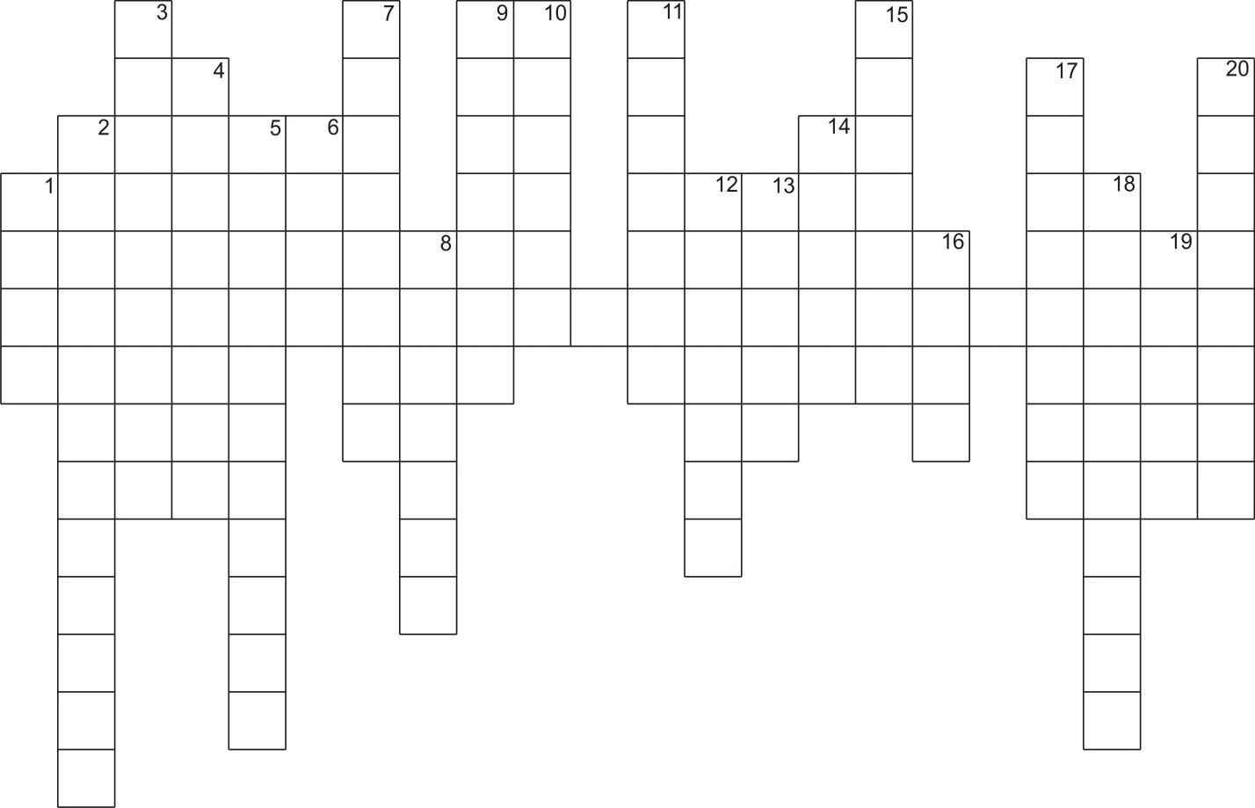

- Чотирикутник, у якого протилежні сторони паралельні й рівні між собою.
- Чотирикутник, у якого протилежні сторони паралельні.
- Фігура, що має три сторони.
- Чотирикутник, у якого тільки дві протилежні сторони паралельні.
- Чотирикутник, у якого сторони попарно рівні й паралельні, а кути прямі.
- Одиниця (60 снопів), за якою в Україні рахували врожай.
- 1/100.
- Предмет, за допомогою якого можна накреслити коло.
- Предмет, за допомогою якого можна провести пряму лінію.
- 12=?
- Найгірша оцінка.
- Чотирикутник, у якого сторони рівні й перетинаються під прямим кутом.
- Стіл, за яким сидять учні в школі.
- В чому виконуються класні і домашні завдання?
- Буває простий і кольоровий.
- Оцінка, яка раніше була найкращою.
- Куди виставляються оцінки і записуються домашні завдання?
- Найкраща оцінка.
- Чим пишуть?
- Головний у школі.

Увага!!! Числові головоломки!!!

(взяті з книги Я.І. Перельмана «Жива математика» (математичні оповідання і головоломки), Київ 1948 Львів)

(Індивідуальні роботи)

1. За п’ять карбованців - 100.
Один естрадний артист на своїх сеансах робив таку привабливу пропозицію публіці:
- Оголошую при свідках, що сплачу 100 карбованців тому, хто дасть мені 5 карбованців двадцятьма монетами – півкарбованцями, двогривенниками і п’ятаками. Сто карбованців за п’ять! Хто бажає?
Панувала тиша. Публіка почала розмірковувати. Олівці бігали по записних книжках, - проте відповідної пропозиції не надходило.
- Публіка, я бачу, вважає 5 карбованців високою платою за сто карбованців. Будь ласка, я згоден скинути два карбованці і призначаю знижену ціну: 3 карбованці двадцятьма монетами зазначеної вартості. Сплачую 100 карбованців за 3. Хто бажає, ставайте в чергу!
Але черга не вистроювалася. Публіка зволікала скористатися рідким випадком.
- Невже і 3 карбованці дорого? Добре, знижую суму ще на карбованець: сплатіть зазначеними двадцятьма монетами тільки 2 карбованці, і я негайно дам пред’явникові 100 карбованців.
Оскільки ніхто не виявляв готовності зробити обмін, артист продовжував:
- Чи може у вас нема при собі дрібних грошей? Не соромтеся цим, я повірю у борг. Дайте мені тільки на папірці реєстр, скільки монет кожної вартості ви зобов’язуєтесь доставити!
Спробуйте ви розв’язати цю головоломку.

2. Тисяча.
Чи можете ви число 1000 виразити вісьмома однаковими цифрами? (Крім цифр, дозволяється також користуватися знаками дій).

3. Двадцять чотири.
Дуже легко число 24 зобразити трьома вісімками: 8+8+8. Але чи можете ви зробити те саме, користуючись не вісімками, а іншими трьома однаковими цифрами? Задача має не одне розв’язання.

4. Тридцять.
Число 30 легко зобразити трьома п’ятірками: 5х 5+5. Важче зробити це трьома іншими однаковими цифрами. Спробуйте. Може вам пощастить відшукати кілька розв’язань.

5. Цифри, яких не вистачає.
В цьому прикладі множення більше половини цифр замінено зірочками:
* 1 *
х
3 * 2
* 3 *
+ 3 * 2 *
* 2 * 5___
1 * 8 * 3 0

Чи можете ви відновити цифри, яких не вистачає?

6. Які числа?
Ось ще задача такого типу. Треба встановити, які числа перемножаються у прикладі:
* * 5
Х
1 * *
2 * * 5
1 3 * 0
* * *___
4 * 7 7 5

7. Що ділити?
Відновіть цифри яких не вистачає в такому прикладі ділення:

* 2 * 5 *  * * *  * 0 * *  * 9 * * | 3 2 5
* 5 *
* 5 *
0

8. Ділення на 11.
Напишіть, яке-небудь дев'ятицифрове число, в якому нема цифр, що повторюються (всі цифри різні), і яке ділиться без остачі на 11.
Напишіть найбільше з таких чисел.
Напишіть найменше з таких чисел.

9. Дивні випадки множення.
Розгляньте такий випадок множення двох чисел: 48 х 159 =7632.
Він цікавий тим, що в ньому по одному разу беруть участь усі дев'ять значущих цифр. Чи можете ви підібрати ще кілька таких прикладів? Скільки їх, якщо вони взагалі існують?

10. Числовий трикутник.
В кружках цього трикутника (рис.1) розставте всі дев'ять значущих цифр так, щоб сума їх на кожній стороні дорівнювала 20
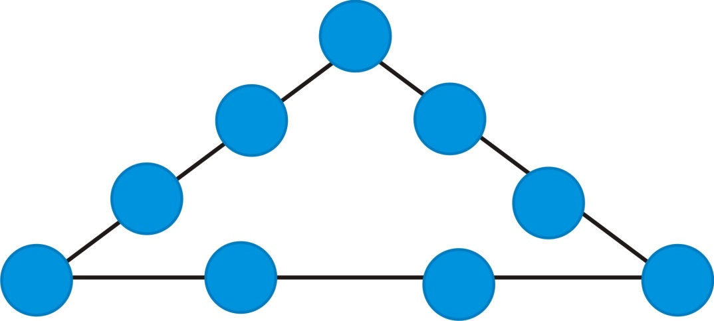

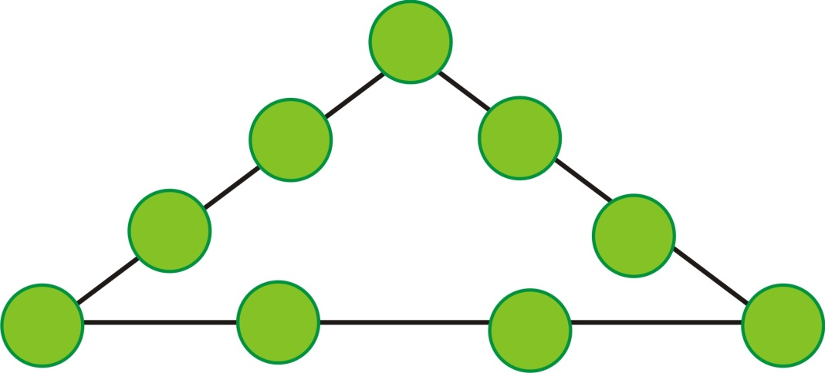

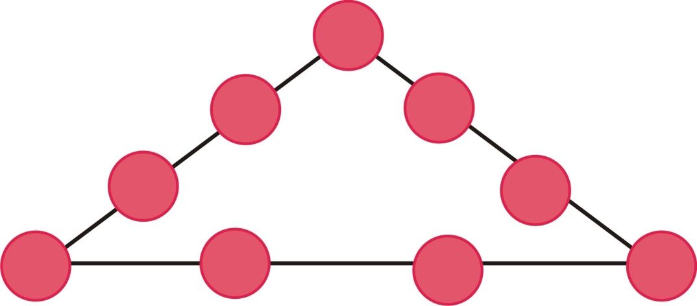

11. Ще числовий трикутник.
Усі значущі цифри розмістіть у кружках того самого трикутника (рис.1) так, щоб сума їх на кожній стороні дорівнювала 17.

12. Магічна зірка.
Шестикутна числова зірка, зображена на рис.2, має «магічну» властивість: усі шість рядів чисел мають одну й ту саму суму:
4+6+ 7+9=26 11+ 6+ 8+1=26
4+8+12+2=26 11+ 7+ 5+3=26
9+5+10+2=26 1+12+10+3=26
Але сума чисел, розміщених на вершинах зірки, інша:
4+11+9+3+2+1 = 30.
Чи не вдасться вам удосконалити цю зірку, розмістивши числа в кружках так, щоб не тільки прямі ряди давали однакові суми (26), але щоб ту ж саму (26) давали на вершині зірки.



